Ciclo de Vida Tecnológico – Hoja Clave -

El ciclo de vida tecnológico es una aproximación al proceso, que atraviesa una organización durante la evaluación de planes, implementación y refinamiento del uso de la tecnología para apoyar su misión.
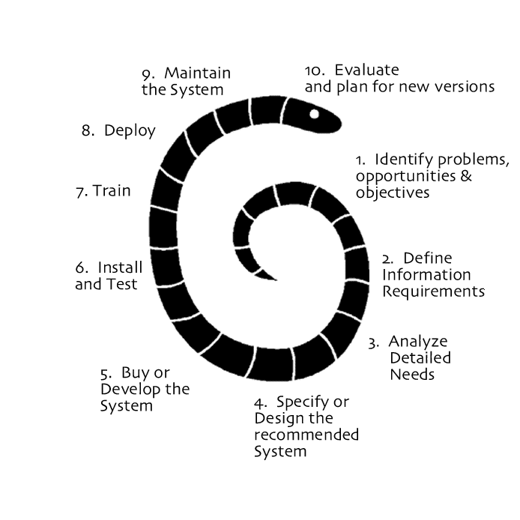

- Identificar problemas, oportunidades y objetivos

- Definir requerimientos de información

- Analizar necesidades detalladamente

- Especificar o diseñar el sistema recomendado

- Comprar o desarrollar el sistema

- Instalación y Pruebas

- Entrenamiento de Personal

- Desplegar

- Mantener el sistema

- Evaluar y planear para nuevas versiones

